**Název: Voucher**

**Předmět:** Český jazyk

**Využití pro ročník:** Devátý

**Časový odhad:** 20 minut

**Anotace:** Úloha sleduje logické uvažování a uplatnění obecných znalostí.

**Použité metody:** Individuální práce – vyhledávání a zpracování informací, posouzení obsahu textu

**Pomůcky:** Psací potřeby, voucher, pracovní list

**Odkazy a zdroje:**  Slevomat. Dostupné [online]  z: https://www.slevomat.cz/voucher/6f97087618ab2fe

b0f696cfded30305a?utm_medium=email&utm_source=vouchers&utm_campaign=vouchers [citováno 2. 4. 2017], upraveno.

**VOUCHER**

VÝCHOZÍ TEXT:

**3 – 7 dní v Adršpachu s polopenzí pro dva — +**

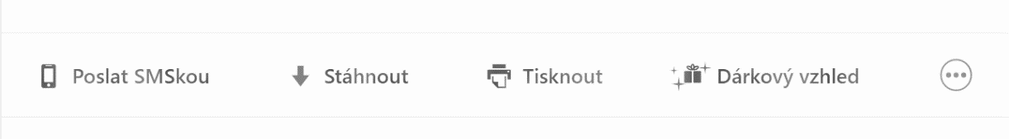**vstup do aquaparku**

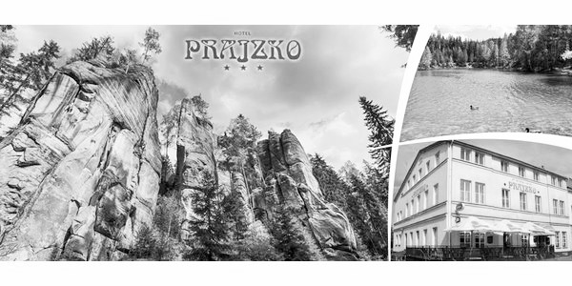2 osoby | 3 dny

KÓD

2317-2551-40B-295

TERMÍN

V období do 14. 12. 2015 podle dostupných kapacit. Termín si rezervujete sami.

PODMÍNKY UPLATNĚNÍ:

* rezervace termínu na email

[zajezdy@longtour.cz](mailto:zajezdy@longtour.cz) – bude

Vám zaslán zpět email

s potvrzením termínu nebo na

tel. +420 737 552 250

V CENĚ:

**Pro 2 osoby na 3 dny**

* ubytování pro 2 osoby na 2 noci

v komfortním pokoji

* welcome drink
* 2× snídaně formou bohatých bufetů
* 2× večeře výběr z menu (místní speciality)
* 2× zmrzlinový bar k večeři (pro děti i dospělé)
* 2h vstup do aquaparku pro oba (bazény a vířivky s minerální vodou) v lázních

Kudowa Zdrój

* malý dárek na uvítanou v den příjezdu

DĚTI:

* dítě do 3 let zdarma
* dítě 3-6 let 250,-/ noc se

snídaní

* od 6 let 500,-/noc se snídaní

do 3 let zdarma

### 

PŘÍPLATKY:

* připojení k internetu na pokoji zdarma
* parkování na hotelovém parkovišti ZDARMA
* příplatek zvíře 300 Kč/den
* pobytová taxa – 15 Kč/den

destinace:

#### Hotel Prajzko***

Husova 223, Hronov

[www.hotel-prajzko.cz](http://www.hotel-prajzko.cz/)

[zajezdy@longtour.cz](mailto:zajezdy@longtour.cz)

[+420 737 552 250](tel:+420737552250)

Voucher není vyměnitelný za peníze a je využitelný jen 1×.

**PRACOVNÍ LIST:**

OTÁZKA 1:

Jaký je kód poukazu?

…………………………………………………………………………………………………..

OTÁZKA 2:

Pomocí atlasu zjisti, kde se nachází hoteL Prajzko?

A Na severozápadě Čech.

B Na severovýchodě Čech.

C Na severozápadě Moravy.

D Na severovýchodě Moravy.

OTÁZKA 3:

Ve kterém okrese a kraji se daný hotel nachází?

…………………………………………………………………………………………………..

OTÁZKA 4:

Odpovězte na otázky uvedené v tabulce.

|  |  |
| --- | --- |
| **V hotelu Prajzko se ubytujete ve čtvrtek.** | |
| Který den budete muset opustit jeho pokoj? |  |
| Jaké dny budete mít nárok na snídani? |  |
| Jaké dny budete mít nárok na večeři? |  |
| Kolik nocí v hotelu Prajzko strávíte? |  |

OTÁZKA 5:

Kolik připlatí manželský pár vlastnící voucher, když si s sebou na třídenní pobyt vezme roční a patnáctileté dítě?

…………………………………………………………………………………………………..

OTÁZKA 6:

Kolik zaplatí rodina za pobytové taxy (viz otázka číslo 5)?

…………………………………………………………………………………………………...

OTÁZKA 7.

Kolik připlatí rodina pokud bude mít s sebou psa (viz otázka číslo 5)?

…………………………………………………………………………………………………...

OTÁZKA 8:

Když je Vám voucher na email zaslán 10. června roku 2015, ve kterých ročních obdobích ho můžete podle astronomického kalendáře využít?

…………………………………………………………………………………………………...

OTÁZKA 9:

Který nejzazší termín lze pomocí voucheru objednat?

…………………………………………………………………………………………………..

-----------------------------------------------------------------------------------------------------------------

OTÁZKA 10:

V čem může být titulek výchozího textu matoucí?

…………………………………………………………………………………………………..

-----------------------------------------------------------------------------------------------------------------

Upravte titulek výchozího textu tak, aby uvedený voucher vystihoval.

…………………………………………………………………………………………………...

**PRACOVNÍ LIST – ŘEŠENÍ:**

OTÁZKA 1: ***2317-2551-40B-295***

OTÁZKA 2: ***B – SEVEROVÝCHOD ČECH***

OZÁZKA 3: ***okres Náchod, Královehradecký kraj***

OTÁZKA 4:

|  |  |
| --- | --- |
| **V hotelu Prajzko se ubytujete ve čtvrtek.** | |
| Který den budete muset opustit jeho pokoj? | **V sobotu.** |
| Jaké dny budete mít nárok na snídani? | **V pátek a v sobotu.** |
| Jaké dny budete mít nárok na večeři? | **Ve čtvrtek a v pátek.** |
| Kolik nocí v hotelu Prajzko strávíte? | **Dvě noci.** |

OTÁZKA 5: ***1000,-***

OTÁZKA 6: ***180,-***

OTÁZKA 7: ***900,-***

OTÁZKA 8: ***Jaro, léto, podzim***

OTÁZKA 9:  ***12. 12. 2015***

OTÁZKA 10: ***Voucher je zakoupen jen na 3 dny, nikoliv na 3-7 dní.***

***Příklady možných odpovědí:***

* ***3 dny a 2 noci v Adršpachu s polopenzí pro dva — + vstup do aquaparku***
* ***3 dny v Adršpachu s polopenzí pro dva — + vstup do aquaparku***
* ***2 noci v Adršpachu s polopenzí pro dva — + vstup do aquaparku***